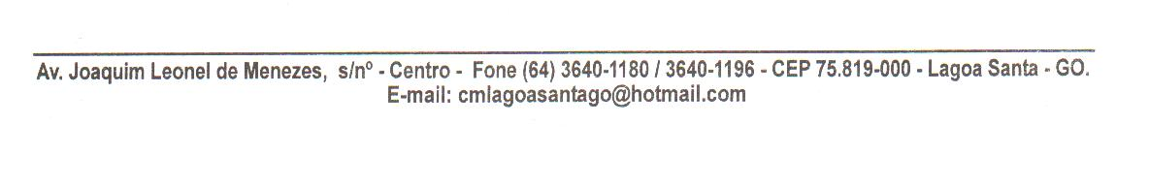

Of. Nº 078/22 Lagoa Santa, 05 de abril de 2022.

Senhor Diretor Presidente,

Através deste solicito de Vossa Excelência que nos conceda uma audiência com data e hora a ser marcada para que possamos nos informar com a seguinte pauta: linhas de créditos disponíveis da GoiásFomento voltados para assentados, pequeno produtor rural e agricultores familiares e demais programas e linhas de créditos voltados para o turismo já que somos um município eminentemente turístico onde recebemos turistas de todo Brasil e até mesmo do exterior, daí a necessidade dessas importantes informações.

Espero poder contar com vosso atendimento, oportunidade em que reitero protestos de estima e consideração, nos colocando sempre à disposição para quaisquer outras informações que julgar necessário.

Atenciosamente,

Maria Aparecida Fidelis

VEREADORA

Excelentíssimo Senhor

**Doutor RIVAEL AGUIAR**

DD. Diretor Presidente GoiásFomento

Goiânia – GO.